THÔNG TIN CHUNG VỀ CƠ SỞ

  - TÊN CHỦ CƠ SỞ
CÔNG TY TNHH NÔNG SẢN QUỐC TẾ HIỆP PHÁT
- Địa chỉ: Số 333, tổ 11, ấp Phước Bình 1, xã Suối Đá, huyện Dương Minh Châu, tỉnh Tây Ninh
- Người đại diện theo pháp luật của Cơ sở: Ông NGUYỄN VĂN THẮNG
- Chức vụ: Giám đốc
- Sinh ngày: 1987
- Quốc tịch: Việt Nam
- Điện thoại: 0276.3721777
- Giấy chứng nhận đăng ký doanh nghiệp Công ty trách nhiệm hữu hạn hai thành viên trở lên, mã số doanh nghiệp 3900185140 đăng ký lần đầu ngày 25/06/1994, đăng ký thay đổi lần thứ 10 ngày 20/11/2018 do Sở Kế hoạch và Đầu tư tỉnh Tây Ninh cấp.
  - TÊN CƠ SỞ
“NHÀ MÁY CHẾ BIẾN TINH BỘT KHOAI MÌ”
- Địa điểm Cơ sở: ấp Phước Bình 1, xã Suối Đá, huyện Dương Minh Châu, tỉnh Tây Ninh.
- Vị trí tiếp giáp của Nhà xưởng chế biến tinh bột sắn với các đối tượng như sau:
- Phía Đông: giáp đường Bàu Cỏ - Suối Đá, đối diện là Hồ Dầu Tiếng;
- Phía Tây: giáp đất trồng cây tràm;
- Phía Nam: giáp đất trống, đất phơi bã mì của các hộ dân;
- Phía Bắc: giáp hộ dân Đoàn Văn Hừng.
Bảng 1. 1 Tọa độ móc ranh giới khu đất dự án
Kí hiệu | Ký hiệu mốc (hệ VN 2000)
 | X | X
 | 578 721 | 1264 592
 | 578 641 | 1264 508
 | 578 530 | 1264 583
 | 578 523 | 1264 572
 | 578 536 | 1264 562
 | 578 469 | 1264 468
 | 578 557 | 1264 478
 | 578 510 | 1264 301
 | 578 506 | 1264 265
 | 578 539 | 1264 241
 | 578 565 | 1264 240
 | 578 572 | 1264 209
 | 578 605 | 1264 202
 | 578 675 | 1264 252
 | 578 711 | 1264 249
 | 578 849 | 1264 331
- Khoảng cách từ Cơ sở đến các đối tượng tự nhiên, kinh tế xã hội và các đối tượng khác xung quanh khu vực Cơ sở:
- Cách UBND xã Suối Đá khoảng 6,3km về hướng Nam;
- Cách Bãi Đá Công ty Khai thác Khoáng sản Sơn Đông khoảng 300m về hướng Đông Bắc;
- Dự án nằm đối diện với lòng Hồ Dầu Tiếng, cạnh đường Bàu Cỏ - Suối đá;
- Dự án cách suối Bàu Vuông khoảng 300m về hướng Tây Nam, đây là điểm xả nước thải của dự án. Nước từ suối Bàu Vuông chảy ra kênh tiêu Bàu Cối là nguồn tiếp nhận nước thải cuối cùng của dự án (cách điểm xả thải từ suối Bàu Vuông khoảng 170m);
- Cách hộ dân gần nhất khoảng 70m về hướng Bắc. Xung quanh Nhà máy về phía Nam và phía Bắc trong vòng bán kính 500m có nhiều hộ dân sinh sống.
- Xung quanh Nhà máy không có chùa, di tích lịch sử, nghĩa trang. Dân cư gần khu vực dự án khá đông. Dân cư chủ yếu sinh sống bằng nông nghiệp: khoai mì, cao su…

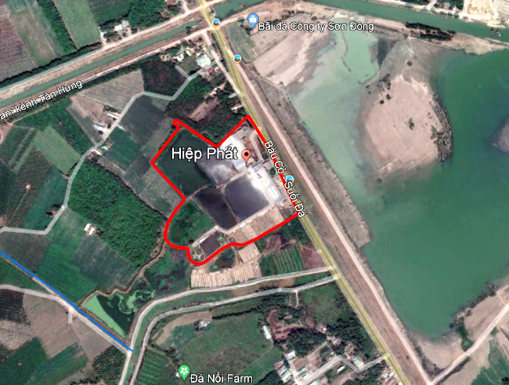
Kênh Bàu Cối
Suối Bàu Vuông
  - CÔNG SUẤT, CÔNG NGHỆ, SẢN PHẨM SẢN XUẤT CỦA CƠ SỞ

TT | Tên sản phẩm | Công suất (tấn/ngày)
1 | Tinh bột khoai mì | 200
2 | Phụ phẩm bã mì khô | 40
Thị trường tiêu thụ: Trong và ngoài nước

